Pracovní listy k předmětu Čeština pro zahraniční studenty
- Popište části těla:
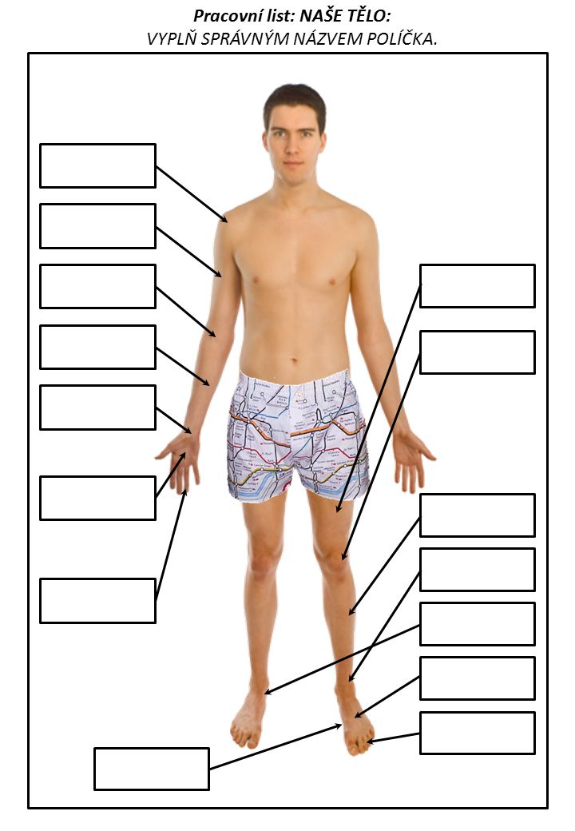
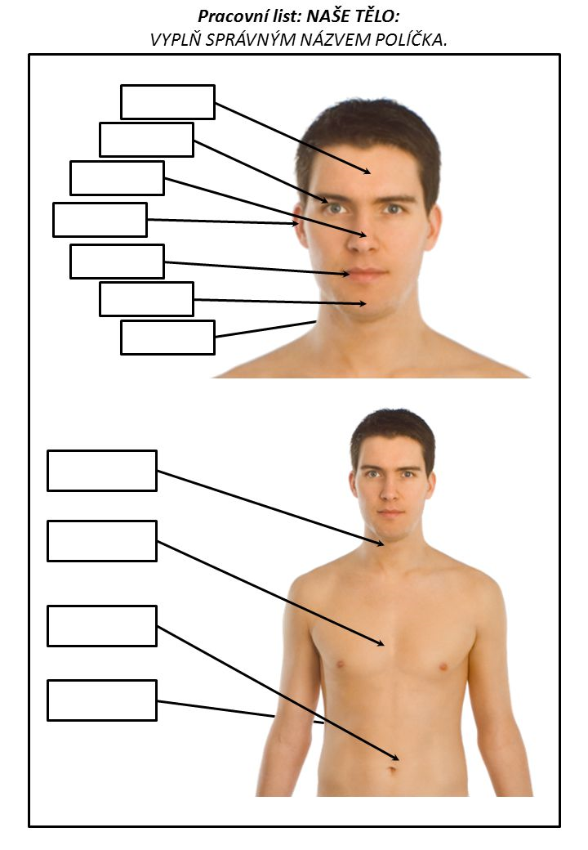

- Vytvořte 1. pád množného čísla (pl.) těchto substantiv:
Příklad: bok – boky
rameno, koleno, zápěstí, loket, kyčel, spánek, čelist, palec, víčko, končetina, kotník, oko, ucho, ruka, noha, stehno, dlaň, nárt, chodidlo
________________________________________________________________________________________________________________________________________________________________________________________________________________________________________________________________________________________________________________________________________________________________________
- Dejte slova v závorce do správného tvaru (genitivu):
Příklad: zánět – průdušky = zánět průdušek
zánět (průdušky, horní cesty dýchací, střední ucho, žíly, ledviny) ____________________ ________________________________________________________________________________________________________________________________________________
laboratorní vyšetření (krev, moč)_____________________________________________
rakovina (tenké a tlusté střevo, játra, jícen, hrtan) ________________________________________________________________________________________________________________________________________________
léky proti (horečka, bolest, zánět, kašel)_______________________________________ ________________________________________________________________________
- Od uvedených substantiv tvořte adjektiva a s přidáním dalšího substantiva vytvořte odborný termín či jiné ustálené spojení.
Příklad: ústa – ústní dutina
tělo, břicho, zub, krk, srdce, oko, plíce, loket, rameno, žaludek, kůže, kloub ________________________________________________________________________________________________________________________________________________________________________________________________________________________________________________________________________________________________

- Utvořte genitiv (2. pád) u následujících spojení:

Příklad: kostra (hlava) – kostra hlavy

- svaly (hrudník) __________________________________
- stavba (kost) __________________________________
- tvorba (krvinky) __________________________________
- kapacita (plíce) __________________________________
- potřeba (vitamíny) __________________________________
- přeměna (bílkoviny) __________________________________
- předmět (studium) __________________________________
- genetika (člověk) ____________________________________
- jakost (voda) ____________________________________

- Tvořte spojení (pozor na nepravidelné tvary!):
Příklad: jeden prst – oba prsty – pět prstů
prst: jeden _______________oba______________________pět__________________________
oko: jedno________________dvě______________________operace______________________
ruka: pravá_______________obě______________________zlomenina_____________________
ucho: jedno______________dvě_______________________obě__________________________
koleno: levé______________obě______________________bolesti________________________

- Od sloves v závorce tvořte verbální substantiva:

Příklad: (vyšetřit) pacient – vyšetření pacienta

časté (zvracet)_____________, (nutit) na stolici___________, při (polykat)_____________, (pálit) žáhy___________, bolesti při (močit)____________, (svědit) kůže___________, (bušit) srdce _________, nadměrné (potit se)____________, (píchat) na prsou________________, (kručet) v břiše_____________, zvýšené (slinit)_____________, domácí (ošetřovat)__________, (krvácet) z nosu____________.

- Přiřaďte k adjektivům vhodná substantiva:

Příklad: mimovolní pohyby

- mimovolní __________________________________________________________________
- prudký __________________________________________________________________
- bezbarvý __________________________________________________________________
- inkubační __________________________________________________________________
- krvavý __________________________________________________________________
- křečovitý __________________________________________________________________
- laboratorní __________________________________________________________________
- infekční __________________________________________________________________
- preventivní
_____________________________________________________________________
- krevní
_____________________________________________________________________

- Utvořte adjektiva:

Příklad: krk – páteř = krční páteř

- krk __________________páteř
- týl __________________otvor
- oko _________________nerv
- stehno_______________kost
- ucho ________________bubínek
- masiv _______________lebka
- pohlaví ______________orgány
- žaludek ______________šťávy
- zub _________________kořen
- imunita ______________systém
- zárodek ______________vývoj
- plíce _________________žíly

- Doplňte dialog:

Lékař: Dobrý den, paní Červenková. Jaký máte_______________?
Pacientka: Dobrý dne, pane doktore. Tři dny mám_________________kolem třiceti osmi. Bolí mě v _____________ a nemůžu polykat. Také se cítím slabá a mám _________________.
Lékař: Paní Červenková, posaďte se. Podívám se Vám do _______________. Máte ještě nějaké jiné __________________?
Pacientka: Mám jen rýmu, smrkám, kýchám a trochu kašlu.
Lékař: Ano, máte zánět nosohltanu. ______________Vám nějaký sirup, kapky do nosu a Paralen. Protože máte teplotu, musíte být doma v klidu do konce týdne. V pátek přijďte na___________.
Pacientka: Děkuji, pane doktore, moc jste mi pomohl.

- Doplňte názvy lékařských oborů. Kdo se tímto oborem zabývá? Utvořte adjektivum, popřípadě uveďte české názvy tam, kde to jde.

Příklad: interní lékařství – internista – interní – vnitřní lékařství

Lékařský obor lékař adjektivum český výraz

- Interní lékařství __________________________________________________________
- ____________________________pediatr_____________________________________
- Dermatologie____________________________________________________________
- _________________________________________________chirurgický_____________
- Ortopedie_______________________________________________________________
- ____________________________________________________________ženský lékař
- ____________________________psychiatr____________________________________
- Neurologie ______________________________________________________________

- Utvořte správné věty (spojte):

- Na jednotce intenzivní péče (JIP) 1) se provádějí operace.
- V porodnici 2) se provádějí vyšetření pomocí radioaktivního
záření.
- Na oddělení nukleární medicíny 3) zůstávají pacienti po operaci do odeznění
kritické fáze.
- Na resuscitačním oddělení (ARO) 4) je porodní sál, kde se rodí děti.
- Na chirurgickém oddělení 5) leží pacienti s dlouhodobým onemocněním.
f) Na gynekologickém oddělení 6) leží těžce nemocní pacienti v akutním
ohrožení života.
- V léčebně dlouhodobě nemocných 7) se léčí ženské nemoci.
(LDN)

- Určete, které léky (zdravotnický materiál) jsou k vnitřnímu použití a které k vnějšímu použití:
- kapky ________________________
- dražé ________________________
- tinktura ________________________
- zásyp ________________________
- suspenze ________________________
- mast ________________________
- kloktadlo ________________________

Jak se tyto léky aplikují?

- Doplňte do textu vhodná slova:

L: Dobrý den, pane Nováku. Mám tu __________________Vašich krevních testů z laboratoře. Všechno je v pořádku, jen máte zvýšený cholesterol.
P: Znamená to, že musím držet ______________?
L: Měl byste ___________________________živočišné tuky. To znamená jíst méně uzenin, červeného masa, tučných mléčných výrobků a snažit se trochu více hýbat.
P: Pane doktore, celý den v práci __________________. Pracuji v kanceláři, je to pro mě těžké. A mám také moc rád českou kuchyni: omáčky, salámy, uzeniny.
L: Pane Nováku, musíte se nad svým ________________________ zamyslet. Máte zvýšený cholesterol, vysoký ________________________a nadváhu. Víme, že je to těžké, ale měl byste ___________________ ___________________ dietu a zkusit zhubnout, aby se Vám snížila hladina cholesterolu.
P: No dobře, __________________________to.
L: Dám Vám kontakt na nutričního _________________. Určitě Vám pomůže, hlavně ze začátku.
P: Dobře, děkuji moc. Budu se snažit.

- Doplňte vhodnou předponu:

Příklad: Lékař mi napsal pracovní neschopnost.

- Lékař mi ___________psal pracovní neschopnost.
- Tyto údaje jsem si ___________________psal z chorobopisu.
- Zpráva není úplná, ___________________piště tam ještě termín kontroly.
- Jdu sice na zkoušku, ale skripta jsem nestihl ________________číst.
- Přišel jsem _____________žádat o pomoc.
- Lékařskou zprávu musíte ___________________ psat, nesmí chybět Vaše jméno.
- Lékař _______________psal pacientovi antibiotika.
- ________________pište mi své obtíže.
- ________________měřte si teplotu!
- Ještě jednou _________________kašlete.
- Které léky se _________________dávají při zánětech?
- Některé údaje zde chybí. Musíme je _____________plnit.
- Při nárazu si ___________________ranil hrudník.
- V kolik hodin ______________končila operace?
- Kdy mám ______________jít na kontrolu?

- Doplňte správnou předložku a vytvořte slovní spojení:

Příklad: Odolný vůči infekci.

- odolný _______________________infekci.
- citlivý ________________________antibiotika.
- odpovědný ___________________ zdraví dítěte.
- závislý _______________________ drogách.
- vzdorovat _____________________ zákeřná nemoc.
- alergie ________________________ prach.

- Čím může být způsobeno poranění? Jak došlo k poranění?

Příklad: uštknutí – Uštknutí je způsobeno hadem.

- řezná rána h) odřenina
- bodná rána i) popálenina
- tržná rána j) poleptání
- zlomenina k) opaření
- kousnutí l) omrzlina
- bodnutí m) podchlazení
- střelná rána

- Uveďte slova opačného významu (antonyma):

Příklad: dlouhý - krátký

zdravý zub____________, zúžená část______________, povrch korunky__________,
měkký__________, široký____________, složitý___________, nahoře____________,
vpředu____________, dolů___________, dozadu____________, dovnitř__________,
zhora_____________, zvnějšku____________.

- Doplňte křížovku:

1.
2.
3.
4.

5.
6.

- Otec a matka 2. Manžel mé matky 3.muž, kterému zemřela žena 4. Matka mé matky 5. Muž, který není ženatý 6. Žena mého syna

- Doplňte reflexivní zájmeno se nebo si:
- Posaďte ______. Sedněte _______. Svlékněte ________. Už _______ můžete obléknout. Lehněte__________na břicho. Jak dlouho ____________léčíte? Potřebuji ________ odpočinout. Pacient _________stěžuje na bolesti. Odložte ________prosím brýle. Dojděte _________umýt ruce. Operace _______zdařila. Jak jste __________dnes vyspal? Pacientka ______postupně uzdravuje. Dnes ________necítím dobře. Otočte ____________na břicho.

- Doplňte do tabulky:
Infinitiv | Imperativ sg. | Imperativ pl.
Říci
 | otevři
 |  | dýchejte
ohnout
 | zavři
 |  | otočte se
sundat
 | nadechni se
obvázat
 |  | předpažte

- Doplňte věty a použijte uvedená slovesa:
otékat, ustoupit, kouřit, užívat (brát), doporučit, zemřít, zadýchat se, trpět, pociťovat,
držet, zjistit

- Můj otec _________________ na srdeční infarkt (infarkt myokardu) v 70 letech.
- Někdy v noci ______________záchvaty dušnosti.
- Často mi ___________________nohy.
- ________________více než 10 cigaret denně.
- Občas __________________tlak na hrudi.
- Při bolestech srdce ________________________Nitroglycerin.
- Při chůzi do schodů se _______________________.
- V klidu bolesti ___________________________.
- Lékař _____________________vyšší hladinu cholesterolu.
- Řekl mi, abych _________________dietu a _________________kouřit.
- _____________________mi také více pohybu.

- Doplňte do vět vhodné modální sloveso ve správném tvaru:
Příklad: Lékařka říkala, že nesmím chodit na slunce.
Lékařka říkala, že ne________________chodit na slunce. Nešel bych tam, kdybych ne______________. Je brzy, ne_________________nikam pospíchat. Telefonoval jsem ti, ale ne__________________jsem se tě dovolat. Pacienti musí po operaci ležet, _____________ jít ani na záchod. Pan profesor pracuje, ne____________________ho rušit. Je mi to jasné, ne___________________mi nic vysvětlovat. Smím se tě na něco zeptat? _____________, ale ___________ rychle, protože spěchám. Protože musíte držet dietu, ______________________se přejídat.

Poznámky:
________________________________________________________________________________________________________________________________________________________________________________________________________________________________________________________________________________________________________________________________________________________________________________________________________________________________________________________________________________________________________________________________________________________________________________________________________________________________________________________________________________________________________________________________________________________________________________________________________________________________________________________________________________________________________________________________________________________________________________________________________________________________________________________________________________________________________________________________________________________________________________________________________________________________________________________________________________________________________________________________________________

